Урок по теме «Построение столбчатых диаграмм с помощью компьютера».
Учитель Гравина Марина Владимировна

Цель: познакомить учащихся 6 класса с построением столбчатых диаграмм на компьютере.
Задачи:
Образовательные:
- Формировать у учащихся понятия по теме: «Столбчатые диаграммы»;
- Выделять и группировать данные, которые отражены на диаграмме;
- Учить сравнивать данные, анализировать их, обобщать и делать выводы.
Воспитательные:
- Воспитывать у учащихся навыки учебного труда;
- Формировать ответственность;
- Воспитывать познавательную активность.
Развивающие:
- Развивать мыслительные операции, посредством наблюдений, сравнений, сопоставлений, обобщений, конкретизацией, сознательного восприятия материала;
- Способствовать творческой деятельности учащихся;
- Продолжать развитие навыков работы с информационными технологиями.
Ожидаемые результаты обучения.
Изучив тему «Столбчатые диаграммы» ученики должны:
- Знать назначение, преимущества, недостатки столбчатых диаграмм.
- Уметь читать и решать задачи по ней.
- Выделять и группировать данные, которые должны быть отражены на диаграмме.
- Интерпретировать количественную информацию, представленную в диаграмме.
- Освоить построение диаграмм ручным способом и с помощью компьютера.
- Применять построение диаграмм в практической деятельности.

Оборудование:
Компьютеры, мультимедийный проектор, экран, принтер, таблицы с диаграммами, печатные средства (раздаточный материал).
Программные средства.
- Microsoft Word
- Microsoft Power Point
- Microsoft Excel
- Internet Explorer.
План-конспект.
I. Организационный момент.
II. Повторение ранее изученного материала.
а) Диаграммы – объяснительный чертёж или рисунок в красках для наглядного изображения какого либо явления в описательных науках, особенно в статистике.
в) Фронтальный опрос.
- Какие виды диаграмм мы изучили? (Столбчатые и круговые.)
Как построить круговую диаграмму? | Чтобы построить круговую диаграмму надо найти центральные углы соответствующие данным величинам.
- Когда и какую диаграмму лучше использовать? (Круговая диаграмма для сравнения нескольких величин в одной точке, особенно если величины в сумме составляют 100%. Столбчатая – для сравнения нескольких величин в нескольких точках.)
- Для чего используются диаграммы? (Для наглядного представления информации.)
- Каковы преимущества диаграмм по сравнению с таблицами? (Наглядность, возможность сравнивать разные величины друг с другом, возможность представить большой объем информации.)
- Каковы недостатки диаграмм? (Приближенное значение величин.)
- Откройте стр.113 ваших Дидактических материалов, ответьте на предлагаемые вопросы по данной диаграмме.

III. Изучение нового материала.
Учитель: на сегодняшнем уроке мы с вами будем работать со столбчатыми диаграммами. Назначение столбчатых диаграмм: сравнение нескольких величин в нескольких точках. При их построении не обойтись без чисел, пропорциональных данным. Учитель: по данным диаграммы можно анализировать, сравнивать данные и решать задачи.
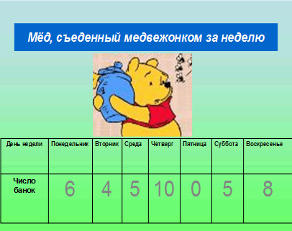
Данная диаграмма показывает количество банок мёда, съеденного Вини-Пухом за неделю в гостях у друзей. Используя диаграмму, ответьте на вопросы.
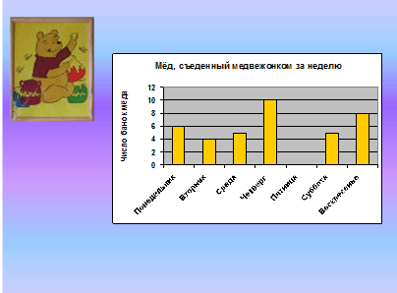

Вопросы классу:
- В какой день Винни-Пух побывал в гостях у самых гостеприимных хозяев?
- В какой несчастливый день ему не удалось попасть в гости?
- Сколько всего банок мёда съел медвежонок за неделю?
- Насколько больше банок мёда съел медвежонок в четверг, чем в субботу?
- В какой день было съедено одинаковое количество мёда?
- Сколько в среднем съел бочонков мёда Винни-Пух? Почему в ответе применили округление?
Построение столбчатых диаграмм.
Учитель: рассмотрим два способа построения диаграмм. Мы с вами уже использовали ручной способ построения, который заключается в том, что для изображения чисел (величин) используются, как вы заметили, столбики, высота которых пропорциональна этим числам.
/Учитель на доске показывает построение столбчатой диаграммы «Массы вымерших динозавров»/.
Второй способ /с помощью компьютера/: заключается в построении столбчатых диаграмм с помощью электронных таблиц в Microsoft Excel. (Презентация)
Данные, представленные в табличной форме, отличаются наглядностью и постоянно используются. Если данных много, то часто проанализировать их бывает нелегко. Диаграммы более наглядно представляют табличные данные. Диаграммы являются средством наглядного представления данных и облегчают выполнение сравнений, выявление закономерностей и тенденций данных. Например, вместо анализа нескольких столбцов чисел на листе можно, взглянув на диаграмму, узнать, падают или растут объемы продаж по кварталам или как действительные объемы продаж соотносятся с планируемыми.

На экране демонстрируется презентация, каждый слайд которой комментируется учителем.
Слайд №1.
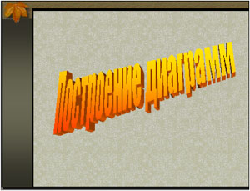
Слайд №2.
На этой таблице представлены данные школьного анкетирования, которое проводилось в октябре месяце в 10-х классах. Один из ответов, а именно: “Сколько времени ты тратишь на выполнение домашнего задания?”, – приводится в данной таблице. Вопрос к классу: “Сколько времени старшеклассник должен выполнять домашние задания?”
Как видите, только 20,8% десятиклассников должным образом работают дома.
Слайд №3.
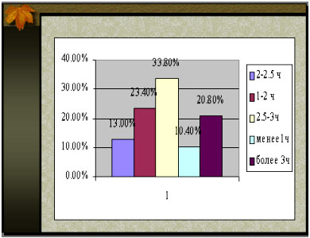
Слайд №4.
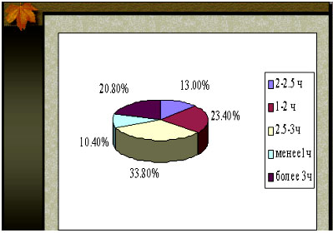
Слайд №5.
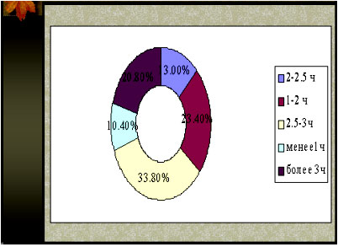
Слайд №6.
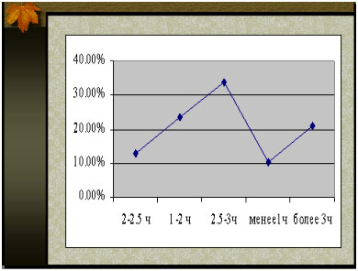
В программе Excel термин “диаграмма” используется для обозначения всех видов графического представления: гистограмма, круговая, кольцевая диаграммы, график.
Слайд №7.
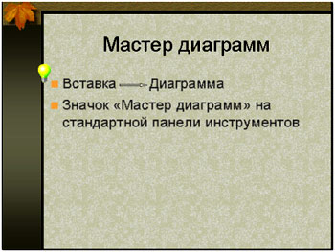
Цель нашего занятия: научиться строить диаграммы при помощи Мастера диаграмм.
Для построения диаграммы обычно используется Мастер диаграмм, запускаемый
- Вставка —>Диаграмма
- Значок Мастер диаграмм на стандартной панели инструментов.

Слайд № 8.
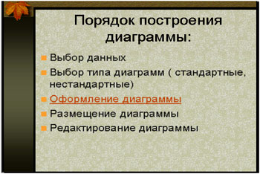
Порядок построения диаграмм.
- Выбор данных
Если диапазон данных представляет собой непрерывный блок, то он выделяется как обычно. Если нет, то необходимо использовать клавишу CTRL 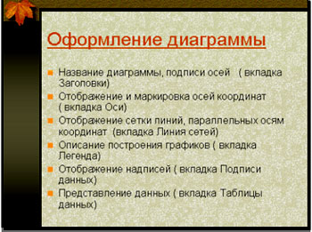
- Размещение диаграммы
- Разместить диаграмму можно на новом листе или на одном из имеющихся
- Редактирование диаграммы
IV. Столбчатая – для сравнения нескольких величин в нескольких точках.)
Мы сейчас покажем вариант построения диаграммы по данным, отражающим размер выручки торгового предприятия за товар определенного наименования. Откройте дидактический материал, стр. 117, С – 34.4., вар.1.
- Войдите в программу Microsoft Exel;
- Заполните таблицу данных; работайте вместе с помощниками;
- Выделите ячейки с данными и вызовите «Мастер диаграмм»;
- Выберите тип диаграммы: гистограмма с областями, линейчатая или объемная линейчатая;
- Работайте далее по предлагаемой инструкции.
2) Физминутка для глаз.
Для глаз (стоя):
1. Плотно закрыть и широко открыть глаза. Повторить 5 раз.
2. Вращать глазами по кругу: вверх, вправо, вниз, влево. Повторить 4 раза.
3. Смотреть прямо впереди себя 2-3 секунды. Затем поставить большой палец руки впереди себя (на вытянутую руку) и перевести глаза на пальчик. Смотреть 3-5 секунд. Не поворачивая головы, следить глазами за медленными движениями указательного пальца вытянутой руки влево и вправо, вверх и вниз.
4. В среднем темпе проделать 3-4 круговых движения глазами в правую сторону, столько же в левую сторону. Расслабить глазные мышцы, посмотреть пятно на счет 1-6.
V. РЕФЛЕКСИВНО– ОЦЕНОЧНЫЙ ЭТАП
Домашняя работа к уроку включала сбор информации. Индивидуальная работа учащихся на компьютерах. Шестиклассники рассаживаются за персональные компьютеры и строят диаграммы с применением домашних заготовок. Учителя проверяют работы.
- Количество слов, прочитанных за минуту (любой класс начальной школы).
- Количество учащихся по классам (5-8 класс).
- Численность населения столиц мира.
- Численность населения стран мира.
- Продолжительность жизни в разных странах.
- Количество уроков по предметам (6 класс за год).
- Площади стран мира.
А сейчас вам предлагаются различные задания по построению диаграмм на компьютере. (Ученики работают за компьютером, заполняют таблицы, строят диаграммы.)
– Для чего служат диаграммы? (Для наглядного построения. Для сравнений. Для выявления закономерностей…)
Как можно с помощью программы MS Excel создать диаграмму? (Учащиеся рассказывают алгоритм построения диаграмм.)
VI. Итоги урока. Какую информацию вам легче проанализировать: текстовую, табличную или графическую (в виде диаграмм и графиков)? Почему? (Ответы учеников: нагляднее, красивее, понятнее, «лучше один раз увидеть, чем сто раз услышать».)
Какой способ построения диаграмм более рациональный? Почему?
VII. Проверка работ. Просмотр диаграмм учениками, обсуждение. Подведение итогов
Проводится “экскурсия”: ученики ходят по классу и рассматривают диаграммы, созданные их одноклассниками. Выставляются оценки.
– Ребята, вы больше половины своего свободного времени проводите в школе. Состояние ауры школы может либо укреплять, либо ухудшать здоровье. По каким параметрам можно оценить экологическое состояние атмосферы школы? Где наиболее слабое звено? Не всё складывается так, как бы мы хотели, многое зависит не от нас. Я предлагаю вам домашнее задание: выработать характеристики и параметры экологической обстановки школы, например, по параметрам: психологический климат школы, санитарная обстановка, озеленение, питание и другие параметры, важные для вас; предложить к разработке минипроект и обосновать своё предложение.

